Жила-была женщина, и было у нее семеро детей, мал мала меньше. Вот как-то раз решила она побаловать их: взяла пригоршню муки, свежего молока, масла, яиц и замесила тесто. Стал пирог поджариваться, и так вкусно запахло, что все семеро ребят прибежали и ну просить:
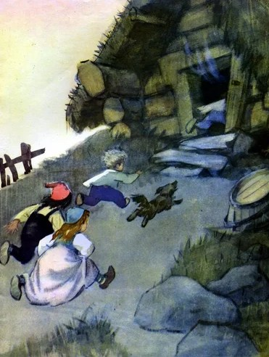
— Матушка, дай пирожка! — говорит один.
— Матушка, дорогая, дай пирожка! — пристает другой.
— Матушка, дорогая, милая, дай пирожка! — хнычет третий.
— Матушка, дорогая, милая, родненькая, дай пирожка! — просит четвертый.
— Матушка, дорогая, милая, родненькая, расхорошая, дай пирожка! — ноет пятый.
— Матушка, дорогая, милая, родненькая, расхорошая, распрекрасная, дай пирожка! — умоляет шестой.
— Матушка, дорогая, милая, родненькая, расхорошая распрекрасная, золотая, дай пирожка! — вопит седьмой.
— Подождите, детки, — говорит мать. — Вот испечется пирог, станет пышным да румяным — разрежу его на части, всем вам дам по куску и дедушку не забуду.
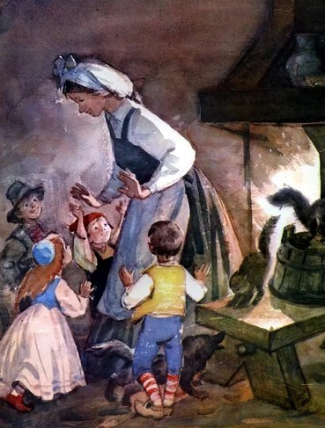
Как услышал это пирог, испугался.
«Ну, — думает, — конец мне пришел! Надо бежать отсюда, покуда цел».
Хотел он со сковороды спрыгнуть, да не удалось, только на другой бок упал. Пропекся еще немного, собрался с силами, скок на пол — да и к двери! День был жаркий, дверь стояла открытой — он на крылечко, оттуда вниз по ступенькам и покатился, как колесо, прямо по дороге.
Бросилась женщина за ним следом, со сковородой в одной руке и с поварешкой в другой, дети — за ней, а сзади дедушка заковылял.
— Эй! Подожди-ка! Стой! Лови его! Держи! — кричали все наперебой.
Но пирог все катился и катился и вскоре был уже так далеко, что и видно его не стало.
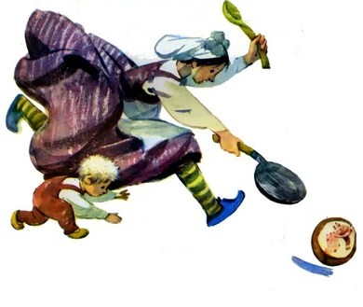
Так катился он, пока не повстречал человека.
— Добрый день, пирог! — сказал человек.
— Добрый день, человек-дровосек! — ответил пирог.
— Милый пирог, не катись так быстро, подожди немножко — дай я тебя съем! — говорит человек. А пирог ему в ответ:
— Убежал я от хозяйки-хлопотуньи, от деда-непоседы, от семерых крикунов и от тебя, человек-дровосек, тоже убегу! — и покатился дальше.
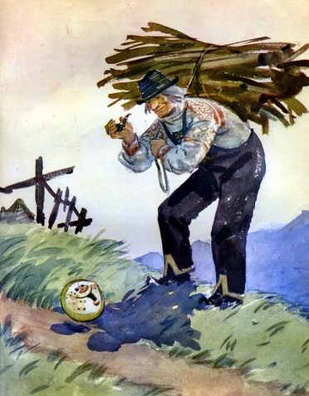
Навстречу ему курица.
— Добрый день, пирог! — сказала курица.
— Добрый день, курица-умница! — ответил пирог.
— Милый пирог, не катись так быстро, подожди немножко — дай я тебя съем! — говорит курица. А пирог ей в ответ:
— Убежал я от хозяйки-хлопотуньи, от деда-непоседы, от семерых крикунов, от человека-дровосека и от тебя, курица-умница, тоже убегу! — и снова покатился, как колесо, по дороге.
Тут повстречал он петуха.
— Добрый день, пирог! — сказал петух.
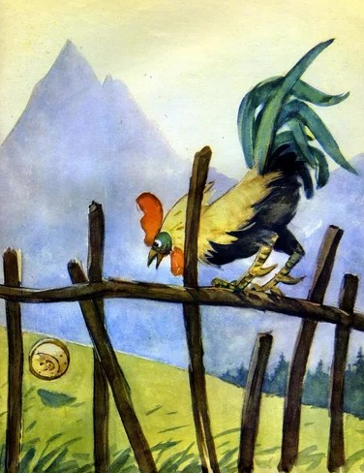
— Добрый день, петушок-гребешок! — ответил пирог.
— Милый пирог, не катись так быстро, подожди немножко — дай я тебя съем! — говорит петух.
— Убежал я от хозяйки-хлопотуньи, от деда-непоседы, от семерых крикунов, от человека-дровосека, от курицы-умницы и от тебя, петушка-гребешка, тоже убегу! — сказал пирог и покатился еще быстрее.
Так катился он долго-долго, пока не повстречал утку.
— Добрый день, пирог! — сказала утка.
— Добрый день, утка-малютка! — ответил пирог.
— Милый пирог, не катись так быстро, подожди немножко — дай я тебя съем! — говорит утка.
— Убежал я от хозяйки-хлопотуньи, от деда-непоседы, от семерых крикунов, от человека-дровосека, от курицы-умницы, от петушка-гребешка и от тебя, утка-малютка, тоже убегу! — сказал пирог и покатился дальше.
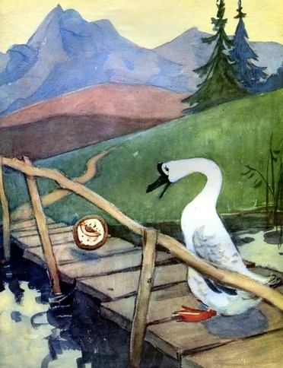
Долго-долго катился он, смотрит — навстречу ему гусыня.
— Добрый день, пирог! — сказала гусыня.
— Добрый день, гусыня-разиня, — ответил пирог.
— Милый пирог, не катись так быстро, подожди немножко — дай я тебя съем! — говорит гусыня.
— Убежал я от хозяйки-хлопотуньи, от деда-непоседы, от семерых крикунов, от человека-дровосека, от курицы-умницы, от петушка-гребешка, от утки-малютки и от тебя, гусыня-разиня, тоже убегу! — сказал пирог и покатился прочь.
Так снова катился он долго-долго, пока не встретил гусака.
— Добрый день, пирог! — сказал гусак.
— Добрый день, гусак-простак! — ответил пирог.
— Милый пирог, не катись так быстро, подожди немножко — дай я тебя съем! — говорит гусак. А пирог опять в ответ:
— Убежал я от хозяйки-хлопотуньи, от деда-непоседы, от семерых крикунов, от человека-дровосека, от курицы-умницы, от петушка-гребешка, от утки-малютки, от гусыни-разини и от тебя, гусак-простак, тоже убегу! — и покатился еще быстрее.
Снова долго-долго катился он, а навстречу ему — свинья.
— Добрый день, пирог! — сказала свинья.
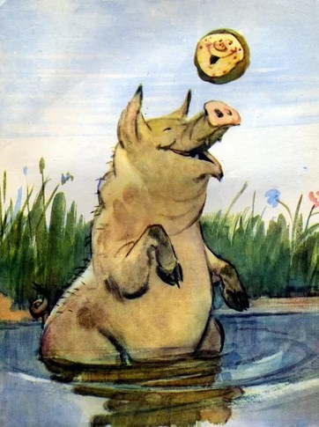
— Добрый день, свинка-щетинка! — ответил пирог и собрался было покатиться дальше. Но тут свинья сказала:
— Подожди немножко, дай полюбоваться на тебя. Не торопись, скоро лес… Пойдем через лес вдвоем — не так страшно будет.
Вот пошли они дальше вдвоем. Шли, шли, и дошли до ручья. Свинье ничего не стоило переплыть через ручей, а пирог не мог сам перебраться на другой берег.
— Садись ко мне на пятачок, — говорит свинья, — я тебя перенесу. А то промокнешь — всю красоту свою потеряешь!
Послушался пирог — и скок свинье на пятачок! А та — ам-ам! — и проглотила его.
Пирога не стало, и сказке тут конец.

